首页：

企业费用和调查问卷不要，增加专家介绍

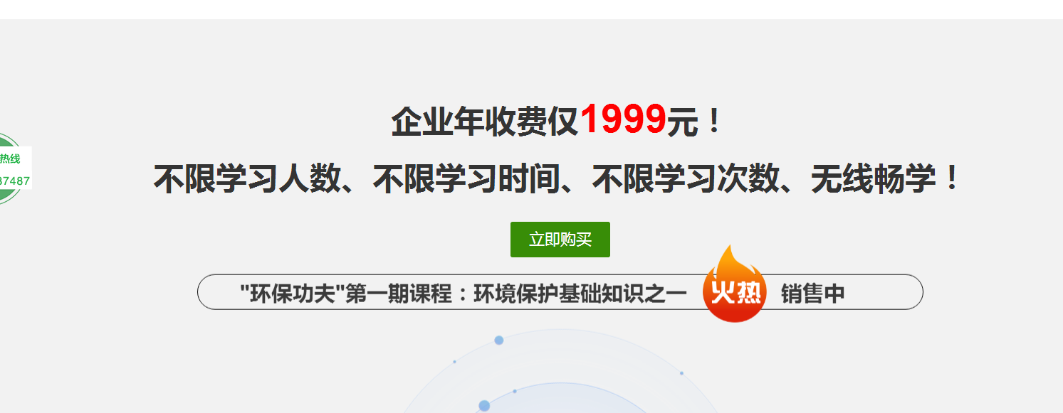

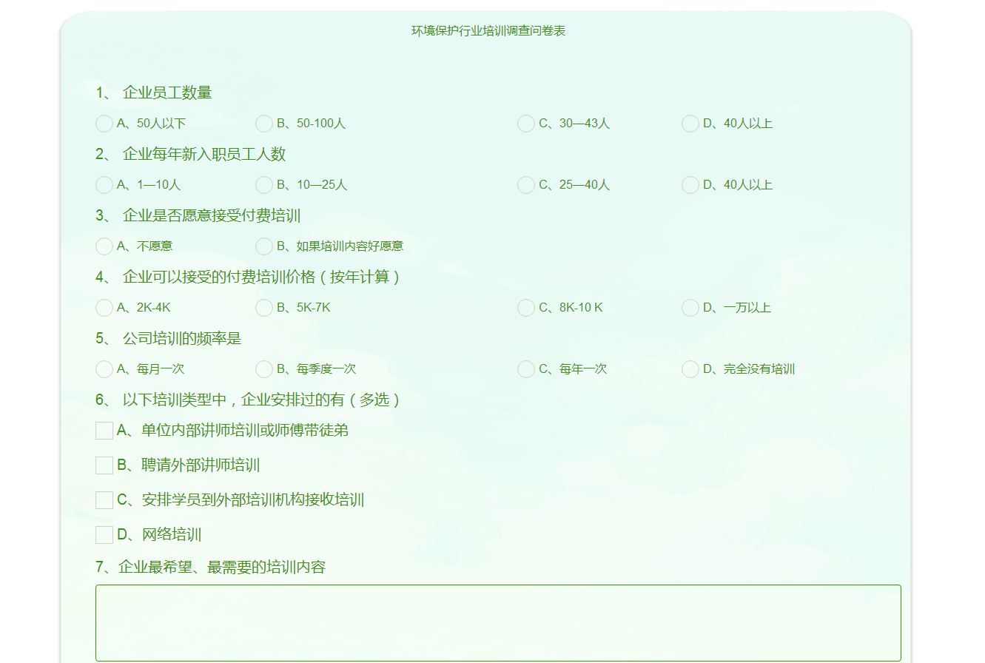

企业后台：

1、我的档案 里的“办公地址”，“上传证件” 不要了

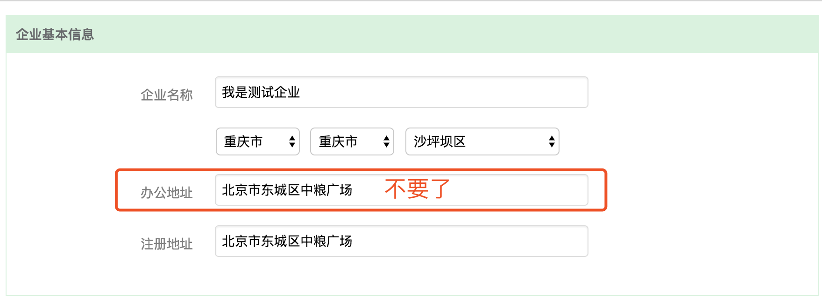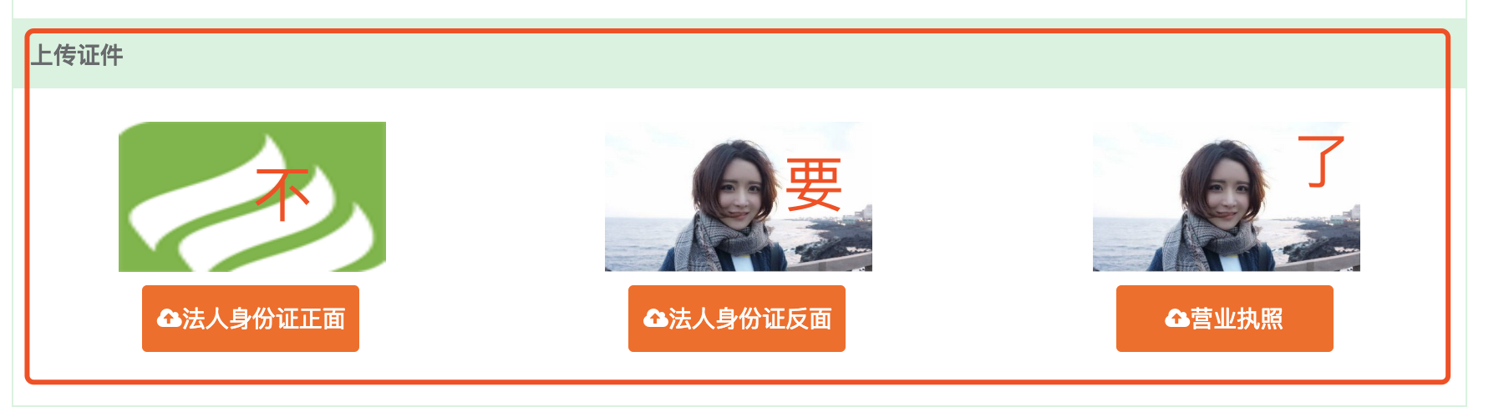

2、发票信息里增加发票地址

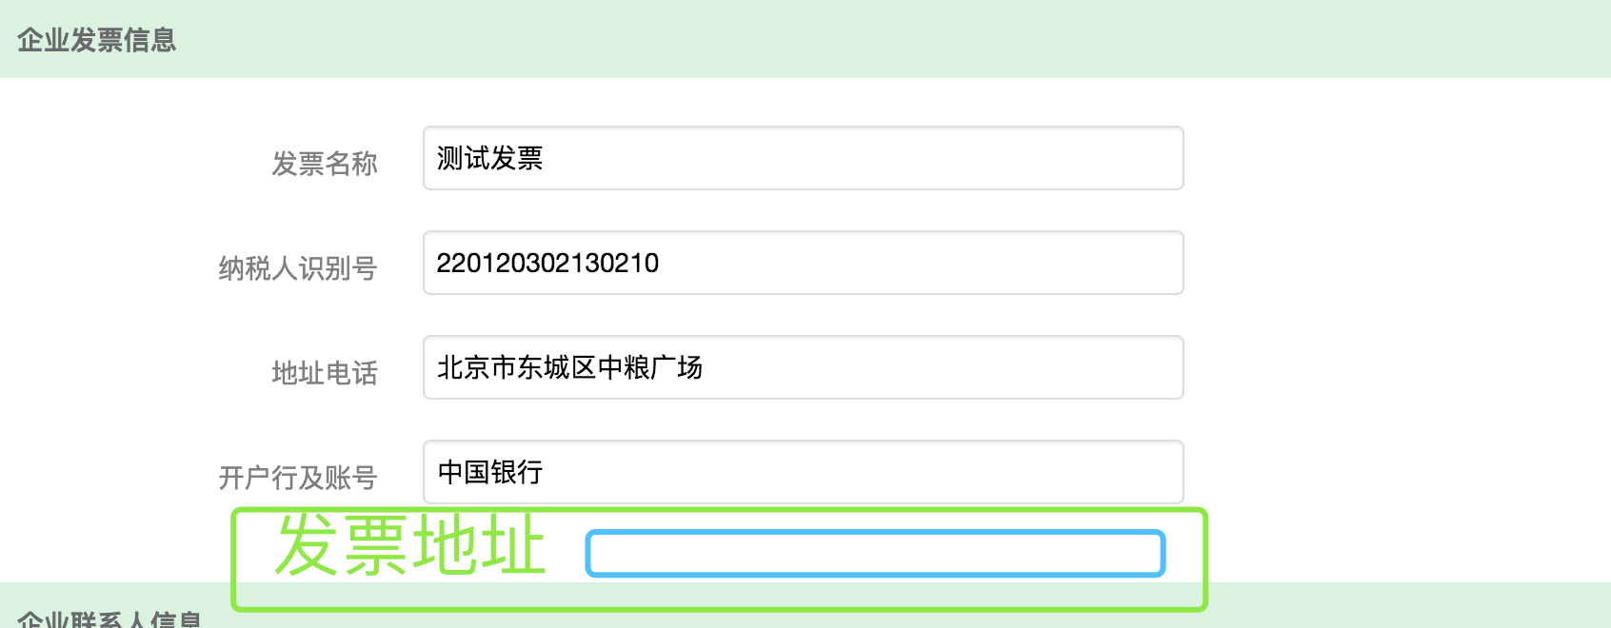

注：原有企业信息填过的要验证这个新的字段是否填，必须填

3、集中培训里的“ 冻结”改为“离职”

4、菜单栏里的“集中培训”放在最后

5、添加发布公告的功能，可以发布招聘信息等通知，信息将在APP上显示，学员在APP上可以进行查看和评论

（调整：企业后台添加发布招聘信息的功能，招聘信息包括职位名称、薪资区间、办公地区、职位要求、发布日期，信息将在APP上显示，学员在APP上可以进行查看，无需评论）

院校后台：

1、院校与企业的区别

1）院校分各个系，每个学员都有自己的系，自己学校的系由各个院校自己在后台添加（支持批量添加）

2）通常情况，院校只需要添加 完自己的信息（名称、系名）就可以，然后由学员自己注册的时候自行选择

3）但是也要满足院校购买的 ， 院校购买后，没有导入学员这一操作，购买后可组织集中培训

4）院校购买后学生加入院校时仍需购买，院校组织的观看是无意义的观看 ，谁都可以看，无任何意义

5）如院校购买，同样支持开发票，开发票不需要提前录入发票信息，在点击“开发票”前，弹框让院校录入发票信息

6）院校有统计总人数，各个系的缴费情况及学习情况的功能（execl表格）

学生后台：

1、网页注册：学员在平台注册，填写基本信息选择所属学校和专业；

2、网页购买：学员注册后在网页进行课程的购买和订单管理；

3、APP学习：学员购买完成后在APP上进行学习，还可以查看企业发的通知并进行评论